Лабораторная работа №1

Самусев Д. А. АСОИ-181

Тема: Создание информационной базы. Подсистемы.

Цель работы: Научиться создавать ИБ и подсистемы.

1. Запустите 1С:Предприятие. В открывшемся диалоге вы увидите список информационных баз, с которыми вы работаете. Если этот список пуст, система сама предложит вам создать новую базу. Для создания новой базы нажмите кнопку Добавить
2. В открывшемся диалоге выберите пункт Создание новой информационной базы . Нажмите кнопку Далее. На следующем шаге выберите пункт Создание информационной базы без конфигурации...
3. Нажмите кнопку Далее. На следующем шаге задайте наименование вашей информационной базы(Фамилия Имя и группа) и выберите тип ее расположения На данном компьютере...
4. Нажмите кнопку Далее. На следующем шаге укажите каталог для расположения вашей информационной базы. Язык по умолчанию установлен в значение Русский.
5. Нажмите кнопку Далее. На следующем -шаге нажмите кнопку Готово.

В диалоге запуска 1С:Предприятия,; в списке информационных баз, вы увидите созданную вами новую пустую базу.

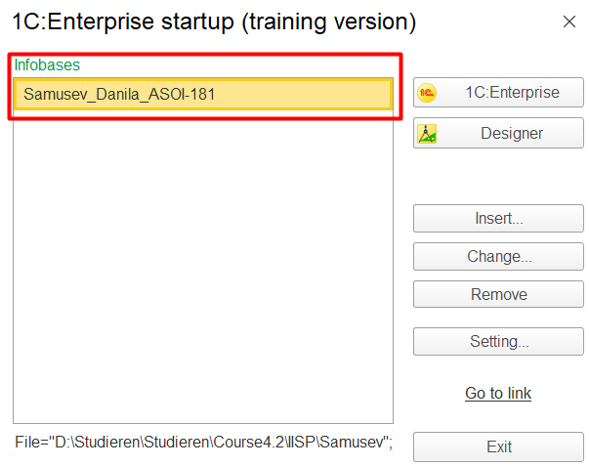

1. Запустить 1С: Предприятие в режиме Конфигуратор. Для этого нажмем кнопку Конфигуратор в диалоге запуска системы. Сразу под заголовком окна находится главное меню конфигуратора, содержащее пункты Файл, Правка, Конфигурация, Администрирование и т. п. В каждом из этих пунктов содержится много подпунктов, вызов которых обеспечивает выполнение различных действий конфигуратора.

Ниже находится панель инструментов конфигуратора, в которую в виде кнопок-пиктограмм помещены наиболее часто используемые действия, вызываемые из меню. Таким образом, одни и те же действия можно выполнить двумя разными способами: вызвав определенный пункт меню или нажав соотвётствующую ему Кнопку на панели инструментов.

1. Выполните первую команду, с которой начинается работа с любой конфигурацией, - откроем конфигурацию с помощью пункта меню Конфигурация ► Открыть конфигурацию. Для того чтобы открыть и закрыть конфигурацию, следует использовать пункты меню Конфигурация ► Открыть конфигурацию и Конфигурация ► Закрыть конфигурацию или соответствующие им кнопки на панели инструментов.

На экране откроется дерево объектов конфигурации. Это окно вы можете закрыть, как любое другое окно, при этом конфигурация останется открытой (то есть доступной для редактирования). Чтобы снова отобразить на экране окно дерева конфигурации, следует воспользоваться командой меню Конфигурация ► **Окно** конфигурации.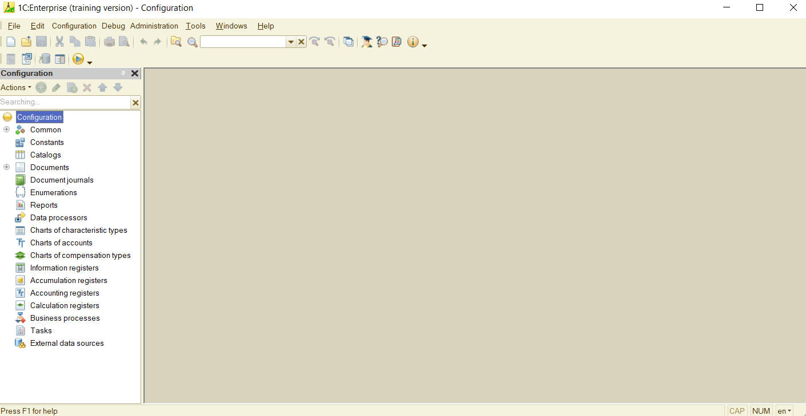

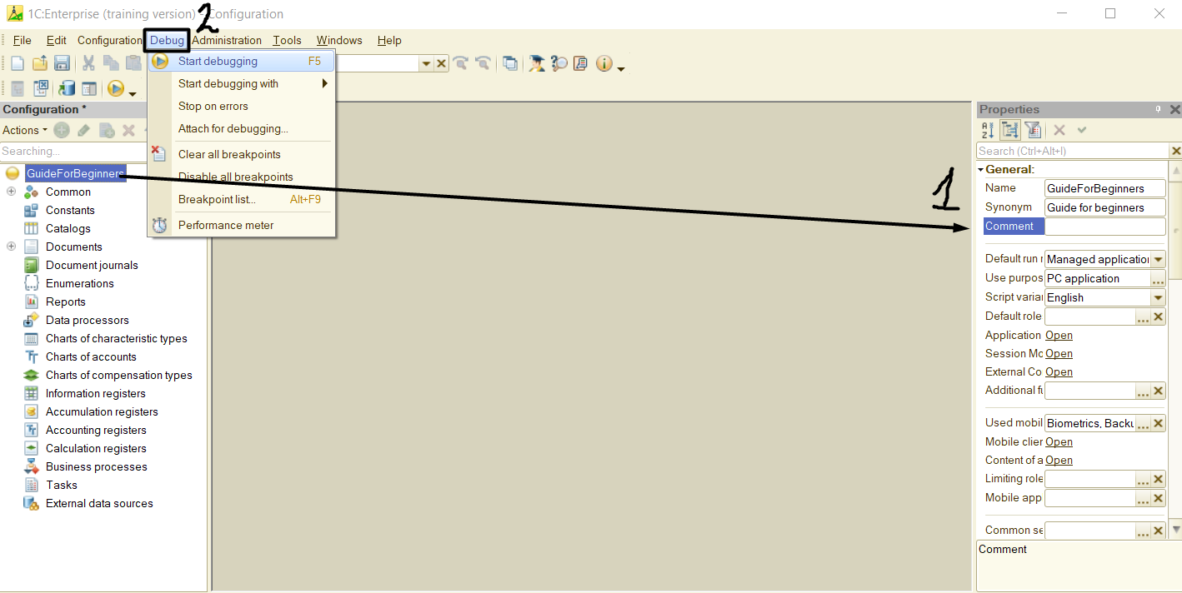

1. На экране откроется дерево объектов конфигурации. Это окно вы можете закрыть, как любое другое окно, при этом конфигурация останется открытой (то есть доступной для редактирования). Чтобы снова отобразить на экране окно дерева конфигурации, следует воспользоваться командой меню Конфигурация ► **Окно** конфигурации.

10 Выделите в дереве объектов конфигурации корневой элемент Конфигурация и двойным щелчком мыши откроем его палитру свойств. Зададите имя конфигурации ПособиеДляНачинающих. Соответствующий ему синоним устанавливается автоматически, но его можно изменить по своему усмотрению. В дальнейшем именно его мы будем видеть в рабочем окне 1С:Предприятия.

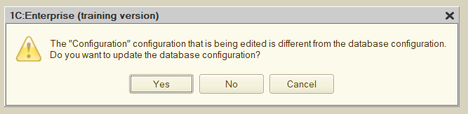

11. Проверим первые изменения в режиме 1С Предприятие. Для этого выполним пункт меню Отладка ► Начать отладку. Система сама анализирует наличие изменений в конфигурации и выдает соответствующий вопрос об обновлении конфигурации базы данных.

1. В заголовке окна мы видим название нашей конфигурации. Пустое пространство - это рабочая область приложения, которая пока ничем не заполнена.
2. Первое, с чего следует начинать разработку конфигурации, - это проектирование состава подсистем.
3. Создать в конфигурации пять новых объектов конфигурации Подсистема, которые будут иметь имена: Бухгалтерия, РасчетЗарплаты, УчётМатериалов, ОказаниеУслуг и Предприятие. Чтобы это сделать, выполните следующие действия:

* раскрыть ветвь Общие в дереве объектов конфигураций, нажав на + слева от нее;
* выделить ветвь Подсистемы, вызвать ее контекстное меню и выбрать пункт Добавить.

После этого система откроет окно редактирования объекта конфигурации. Оно предназначено специально для сложных объектов конфигурации и позволяет путем выполнения последовательных действий быстро создавать такие объекты. При открытии окна редактирования объекта конфигурации мы попадаем на закладку Основные. Чтобы изменить свойства объекта в процессе разработки часто бывает нужно повторно открыть окно редактирования объекта конфигурации. Для этого следует выделить нужный элемент в дереве объектов конфигурации и нажать в командной панели окна конфигурации кнопку **Изменить** **текущий элемент** или дважды щелкнуть мышью по выделенному элементу.

* задайте имя подсистемы - Бухгалтерия. На основании имени платформа автоматически создаст синоним - Бухгалтерия. Имя объекта является уникальным и служит для обращений к свойствам и методам объекта на встроенном языке. Свойство Синоним также есть у любого объекта конфигурации. Оно предназначено для хранения «альтернативного» наименования объекта конфигурации в элементах интерфейса нашей программы, то есть будет показано пользователю. Поэтому на синоним практически нет никаких ограничений, и его можно задавать в привычном для человека виде.

В целях усовершенствования интерфейса приложения можно также задать картинку для отображения подсистемы. Нажмем кнопку выбора в поле Картинка. Отсутствие картинки у подсистемы не препятствует отображению раздела в интерфейсе. В этом случае рядом с названием раздела отображается стандартная картинка по умолчанию.

21 .Добавим подсистему Предприятие для доступа к административным и сервисным функциям. Выделить корень дерева объектов конфигурации ПособиеДляНачинающих, нажатием, правой кнопки мыши вызвать контекстное меню и выбрать пункт **Открыть командный интерфейс конфигурации.**

22.В открывшемся окне Командный интерфейс вы увидите список созданных вами подсистем (разделов приложения). С помощью кнопок Вверх, Вниз измените порядок расположения разделов в этом списке. Расположите сначала подсистемы, отражающие производственную деятельность фирмы: Учет материалов и Оказание услуг затем бухгалтерскую деятельность и расчет зарплаты сотрудников Бухгалтерия и Расчет зарплаты, а затем подсистему Предприятие.

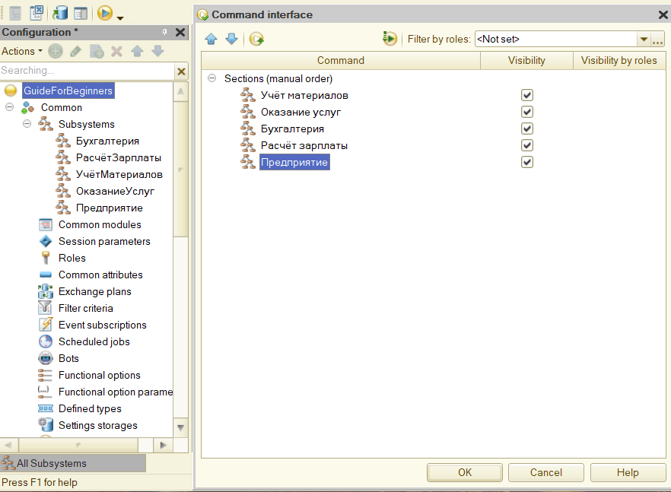

23. Запустите 1С: Предприятие в режиме отладки и увидите, что порядок расположения подсистем в панели разделов приложения изменился.

24.3акройте приложение и вернитесь в конфигуратор.

25.После успешного завершения каждого занятия рекомендуется сохранять конфигурацию, выполнив команду главного меню Администрирование ► Выгрузить информационную базу. Это полезно на случай, если вы запутаетесь в своих действиях и захотите вернуться к работающему варианту. Это можно сделать, выполнив команду Администрирование ►Загрузить информационную базу

